EPS数据库介绍及使用方法
- 数据介绍
EPS数据平台是集丰富的数值型数据资源和强大的经济计量系统为一体的数据服务平台，平台拥有九个研究系列，分别为社会民生研究系列、宏观经济研究系列、金融市场研究系列、贸易外经研究系列、产业经济研究系列、重点行业研究系列、社会普查研究系列、世界经济研究系列、区域&县市研究系列，包含92个数据库，15亿+条时间序列，数据总量超50亿条。并集成了数据处理、建模分析、可视化展现等强大系统功能，可为高等院校、科研院所、金融机构、政府部门、企事业单位的教学、科研、投资与决策提供强有力的数据支持
- 校内、校外使用方法如下：
2.1如何校内使用？
在校园IP范围内登录官网： www.epsnet.com.cn，点击“EPS数据平台”或“宏观数据”中任意子库直接登录
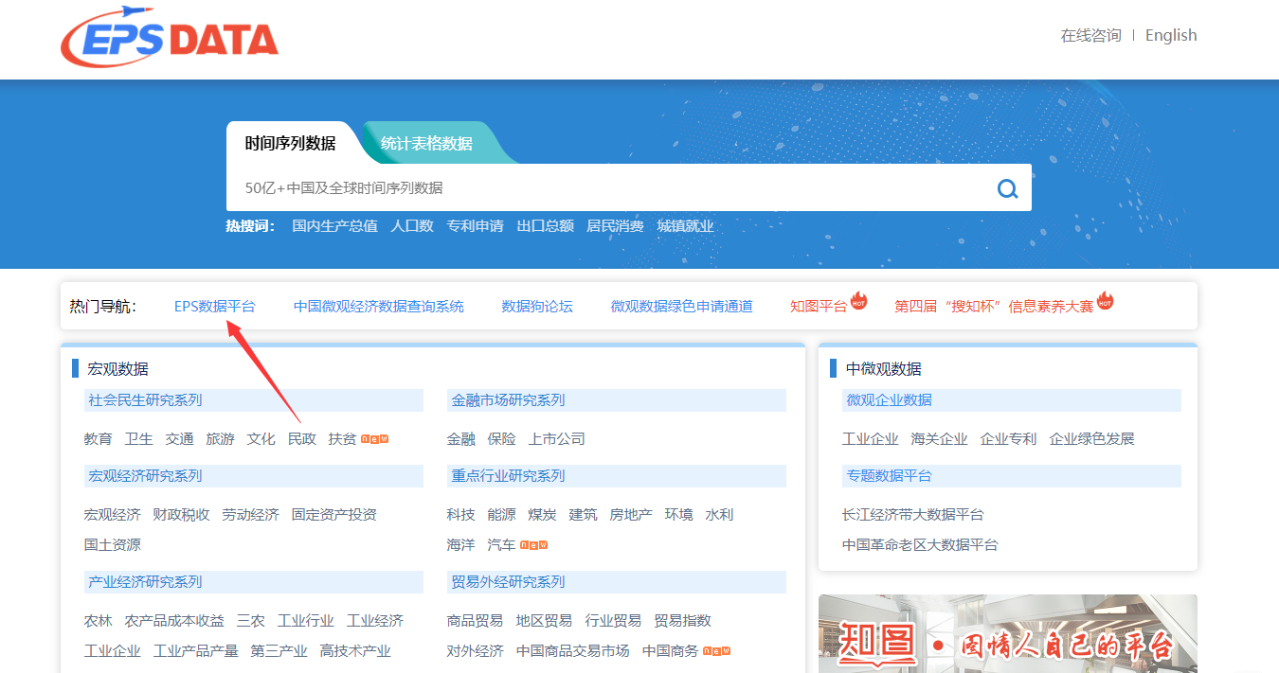

2.2 如何校外使用？
可以采用校外VPN的方式直接登陆平台，或者需要在校园IP范围内登录平台完成个人认证；
认证方法如下：
第一步：登录官网，点击个人登录。

或者查询数据后，点击云分析、收藏、添加序列、下载等均可触发个人登陆。
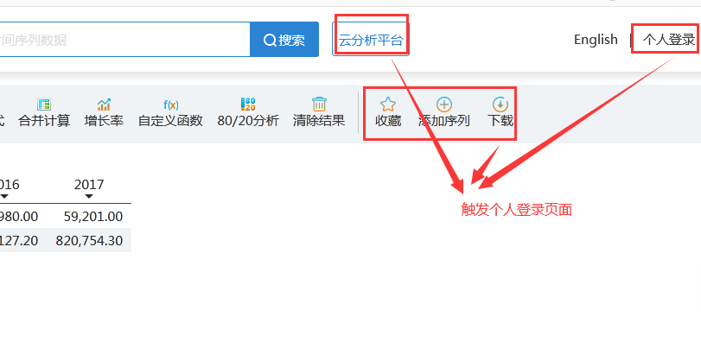

第二步： 完成个人注册
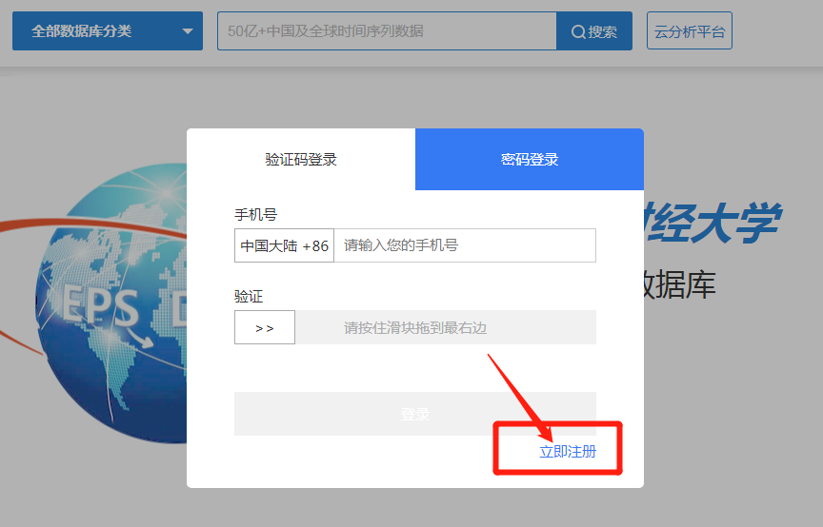
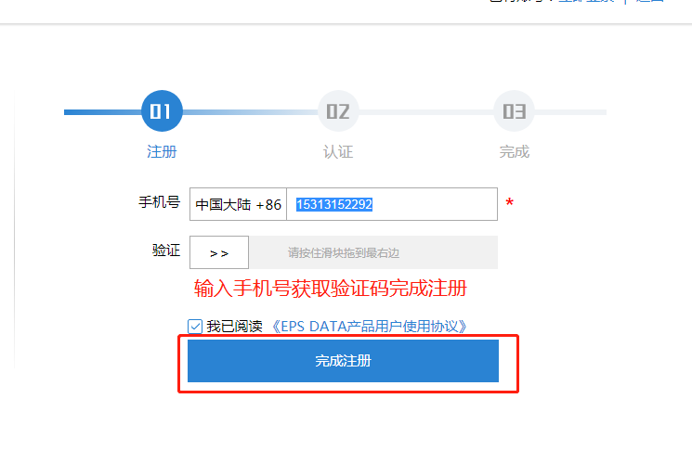
第三步：注册成功后点击校外访问认证或者回到数据库主页点击右上方个人中心完成身份认证，认证时需填写如下内容，并上传学生证、工作证证件基本信息页面照片。
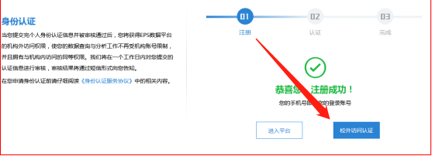
OR
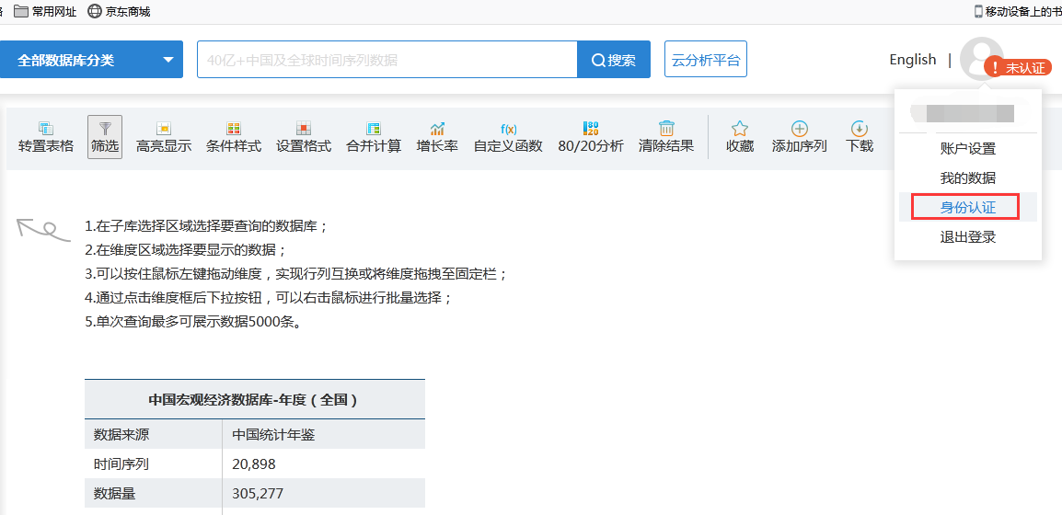

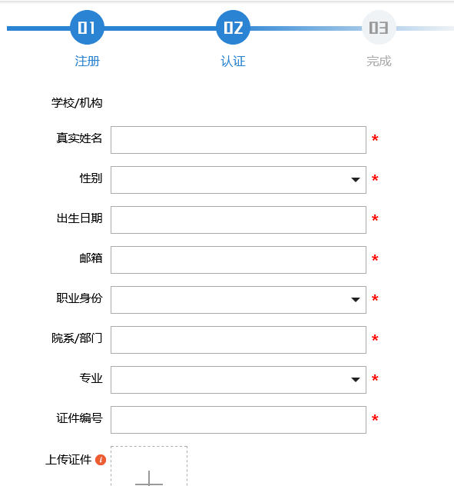

第四步：完成身份认证后，不受学校IP限制，可以实现校外使用手机号获取验证码直接登录平台，使用权限与学校开通一致

